1，下载项目：https://github.com/weixiaochuan/xunfei-manufacturing-tech
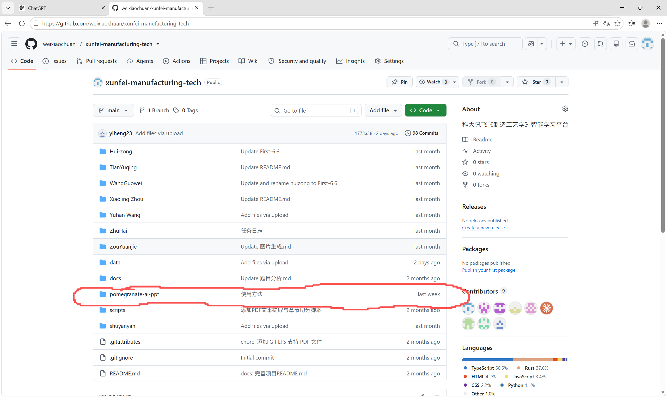
2，下载好后确定其文件夹位置
比如我之前是在这里改代码的，就记住这个位置：
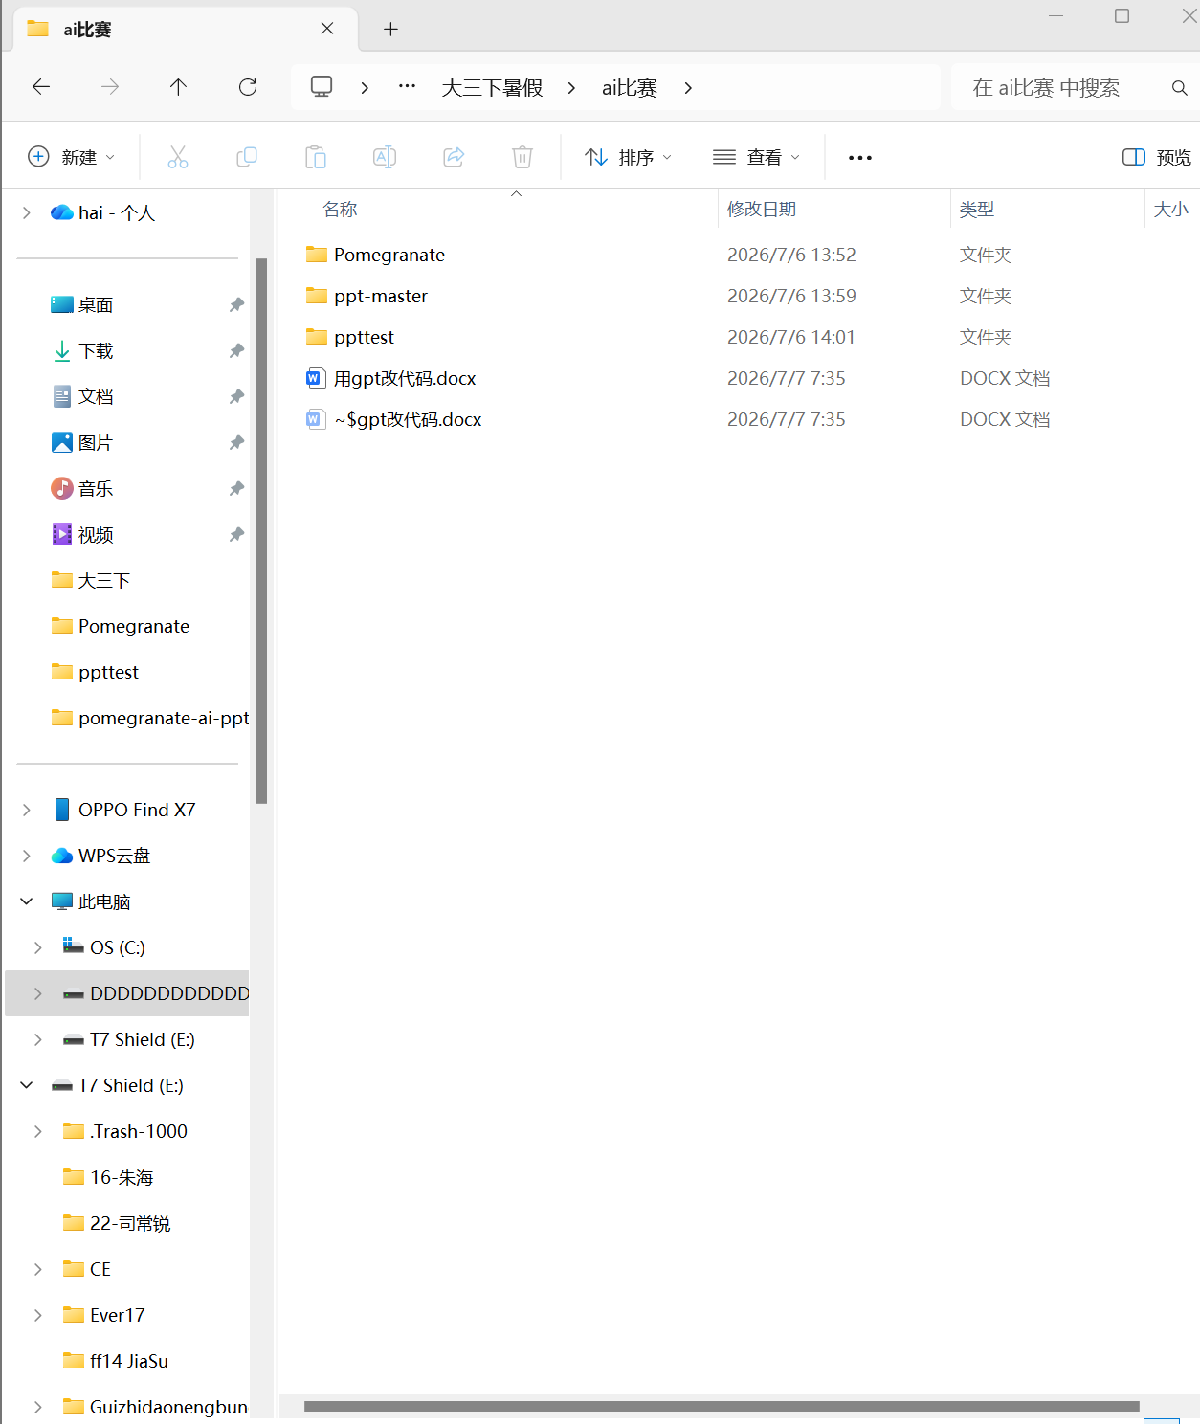
3，下载vscode，并在vscode中打开这个文件夹（母文件夹），后续工作中，ai读的就是这个文件夹中的所有项目
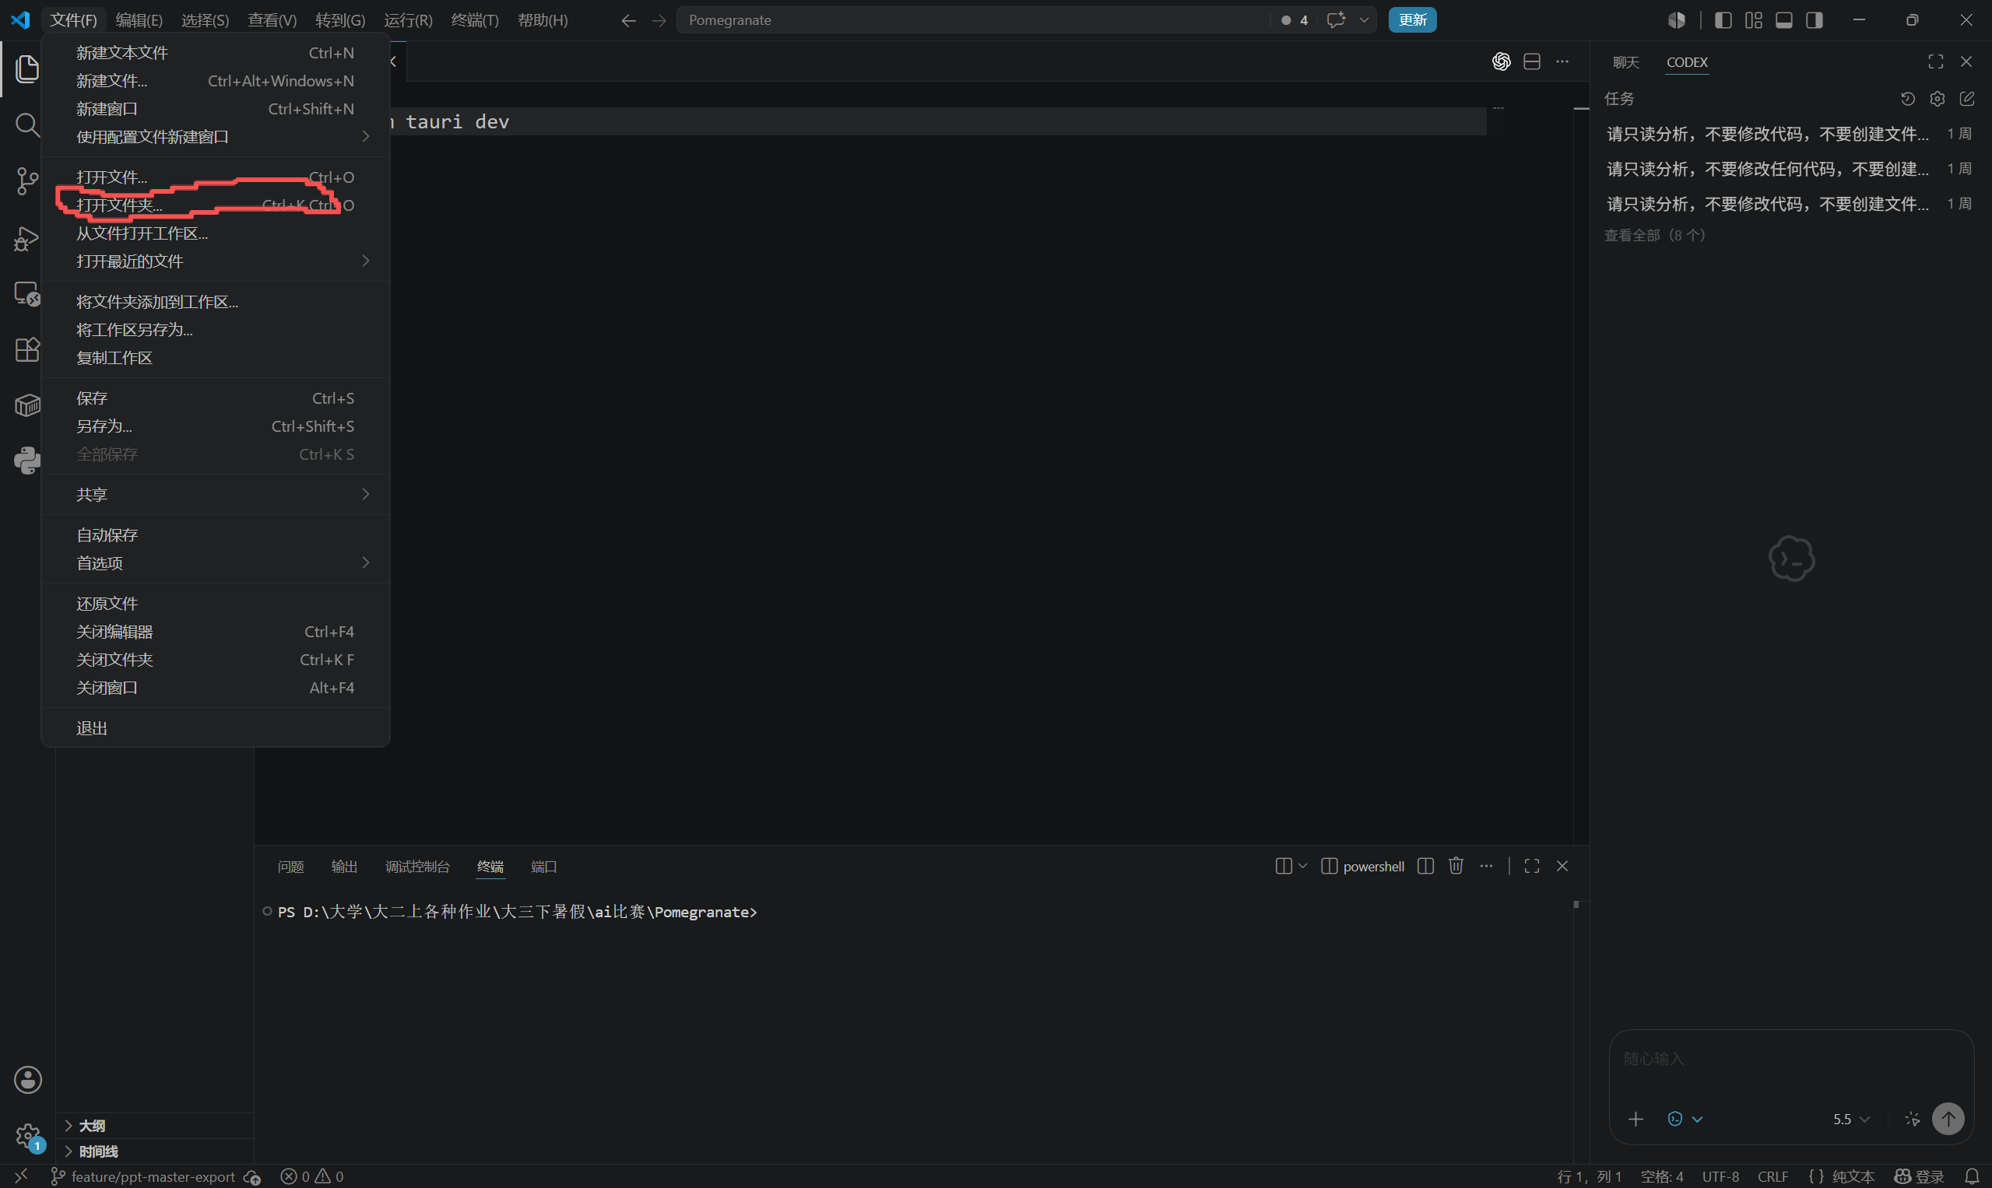
4，下载codex插件
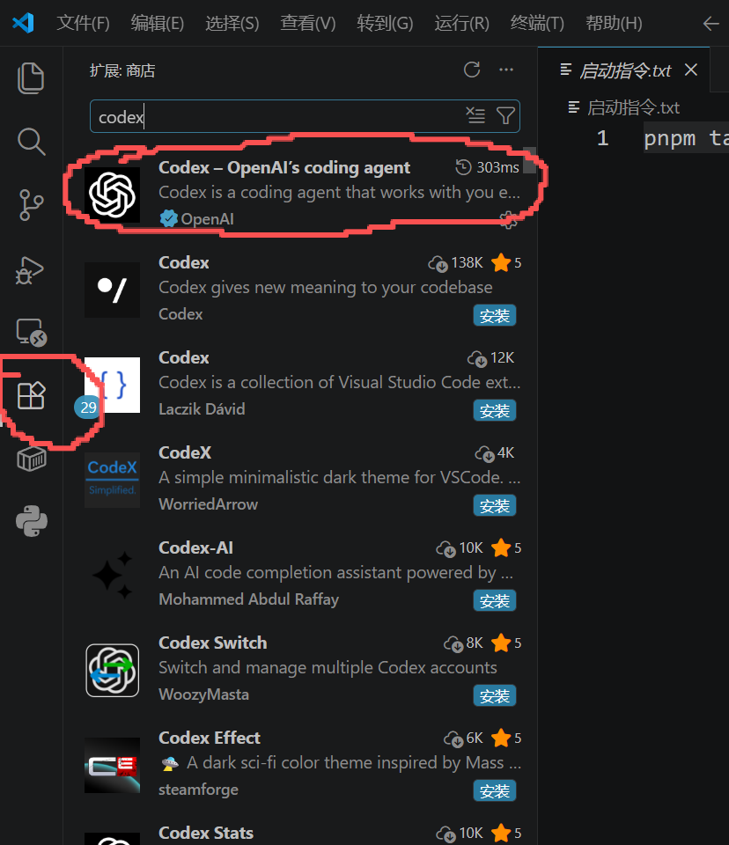
5，登录codex（初次使用时，这个界面应该是登陆界面，点击登陆后，会直接唤起网页chatgpt让用户登录）
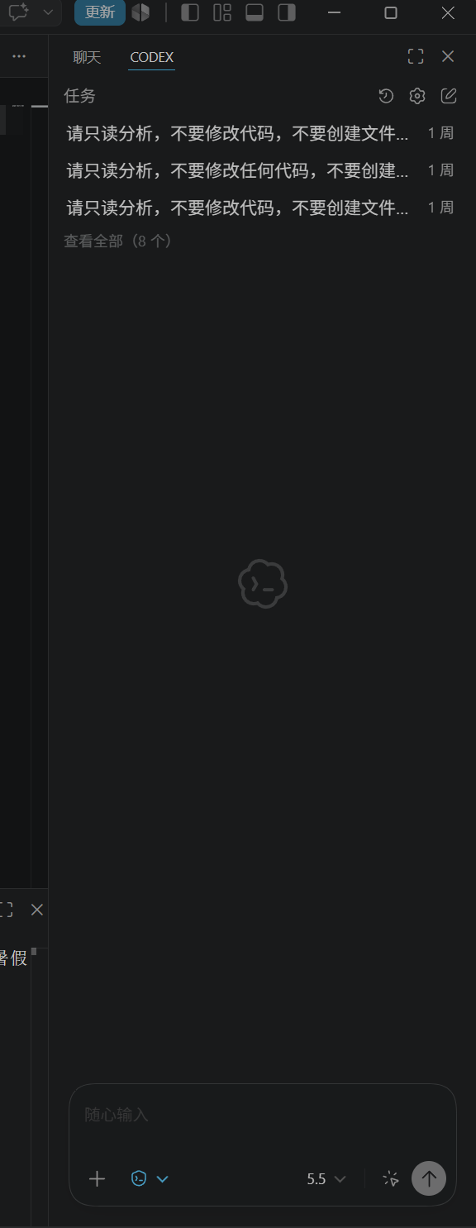
6，即可开始项目作业，像正常使用ai一样，有任何报错直接问ai，我记得好像有些地方会有报错，但忘了有什么，如果有问题就问ai吧
7，为了节省codex的改代码的使用余额，请先与chatgpt确认好本次修改方向的prompt，再发送给codex
